УДК 639.3
ЕКОЛОГІЧНІ АСПЕКТИ ВИРОЩУВАННЯ РЕМОНТНИХ ГРУП ВЕСЛОНОСА
Букач С. В.
Студент, Херсонський державний аграрно-економічний університет
Україна, Херсон-Кропивницький
Шевченко В. Ю.
Доцент кафедри Водних біоресурсів та аквакультури, Херсонський державний аграрно-економічний університет
Україна, Херсон-Кропивницький

Вступ Веслоніс — Polyodon spathula (Walbaum) – представник ряду осетроподібних, що має видатні рибничо-біологічні та споживчі властивості, що робить його надзвичайно привабливим об’єктом культивування. Це – єдиний представник ряду, що живиться зоопланктоном, а, як такий, являє велику цінність в умовах випасної аквакультури. Будь-яке культивування базується на отриманні рибопосадкового матеріалу, яке, в свою чергу, вимагає організації відтворення на базі сформованих ремонтно-маточних стад. Вирощування ремонту веслоноса базується на формуванні відповідної кормової бази, що робить екологічні умови ремонтних водойм вирішальним фактором успіху.
Місце, матеріал та методики. Спеціальні дослідження екологічних умов вирощування ремонтних груп веслоноса проводилися на базі Товариства з обмеженою відповідальністю «Залужрибгосп» Мукачівського району Закарпатської області в період липня - серпня 2023 року та червня-липня 2024 року. в ставах №№ 1 – 3 у 2023 році та 4 – 6 у 2024 році впродовж всього вегетаційного періоду. Дослідження проводилися за загальновизнаними методиками [1-3].
Результати досліджень та їх обговорення. Розведення осетроподібних охоплює низку стадій, кожна з яких диктує особливі та вельми конкретні потреби щодо навколишнього середовища. При заселенні ремонтних груп в стави вони підпадають під вплив біотичних чинників, серед котрих надзвичайно важливі кормові організми, вороги, конкуренти та збудники захворювань. Ці фактори набувають та відіграють важливу роль у процесі вирощування ремонтних груп з огляду на тривалість цього процесу. Виходячи з цього, видається корисним та обґрунтованим спробувати розглянути абіотичні та біотичні умови, в умовах яких відбувається зростання та розвиток ремонтних груп веслоноса у літньо-ремонтних ставах.
Однією з ключових складових успішного розведення осетрових риб є систематичний моніторинг якості води за гідрохімічними параметрами в ставах. Зважаючи на отримані дані, можливо мінімізувати вплив негативних чинників навколишнього середовища, що в свою чергу сприятиме покращенню виробництва рибопосадкового матеріалу та ремонтної молоді, а також збільшенню обсягів та покращенню якості кінцевої продукції.
Всі характеристики хімічного складу води значною мірою залежать від початкової якості води з джерела водопостачання, а також від хімічних та біологічних процесів, що відбуваються у водоймі впродовж технологічного циклу вирощування риби (зокрема, використання комбікормів та органічних добрив, відмирання гідробіонтів тощо). Водозабезпечення здійснюється з річки Латориця. Вода належить до гідрокарбонатного класу кальцієвої групи, м'яка.
Основні усереднені параметри фізико-хімічного режиму представлені в таблиці 1. Температура води досліджуваних ставів зазнавала змін, зумовлених коливаннями температури повітря. Зариблення ставів, де проводився експеримент, здійснювалося в період з середини травня по першу декаду червня. В цей період термічний та кисневий режими у ставах були близькими до оптимальних значень.
Таблиця 1 – Усереднені показники фізико-хімічного режиму ставів.
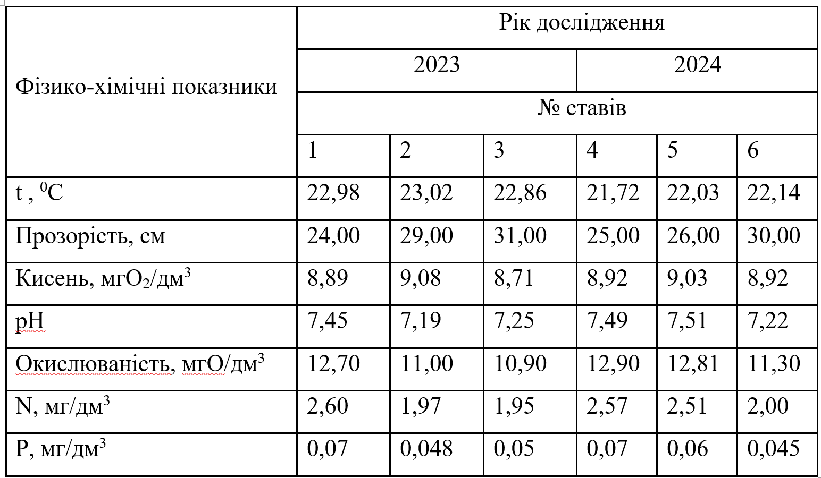

Протягом проведення експериментальних робіт відбувалося поступове підвищення термічного режиму. Температура води в експериментальних ставах змінювалася в діапазоні 21,0 – 25,0⁰С у 2023 році, а в 2024 році коливання становили 20,0 – 24,0⁰С. Прозорість води в досліджуваних ставах у 2023 році варіювалася від 23,0 см до 32 см, у той час як у 2024 році показники прозорості знаходились в межах 24 см до 31 см. Вміст кисню по роках показав незначні відмінності, в середньому складаючи 8,41 – 10,1 мг/дм³ у 2023 році та 8,75 – 10,52 мг/дм³ у 2024 році, що повністю відповідало нормативним вимогам для вирощування ремонтних груп веслоноса. Водневий показник (рН) для вирощування риби був оптимальним у всіх досліджуваних ставах, характеризуючи нейтральне або слабо лужне середовище. Оптимальні значення рН сприяють позитивному впливу на екосистему в цілому, покращуючи інтенсивність обміну речовин та розвиваючи середовище для донних організмів, що, в свою чергу, позитивно впливає на продуктивність ставів.
Для оцінки рівня забруднення органічними речовинами в досліджуваних ставах використовувався показник перманганатної окиснюваності води. Перманганатна окиснюваність протягом сезону 2023 року варіювалася в межах від 10,7 мгО/дм³ до 12,8 мгО/дм³, а у 2024 році коливання склали від 11,2 мгО/дм³ до 13,2 мгО/дм³.
Біогенні елементи відіграють ключову роль у продуктивності водойми. Кількість біогенних елементів значною мірою залежить від режиму та якості водопостачання, інтенсивності процесів розвитку та відмирання гідробіонтів, зокрема, фітопланктону. Крім того, погодні умови також впливають на якість води, оскільки в стави під час опадів можуть потрапляти стічні води з прилеглих територій, які містять значні кількості біогенних сполук. Вміст азоту за середньомісячними показниками протягом сезону 2023 року змінювався від 1,91 до 2,65 мг/дм³, що значно перевищує нормативне значення 0,1 мг/дм³ і вказує на наявність свіжого забруднення ставової води азотовмісними органічними сполуками, аналогічне перевищення спостерігалося у 2024 році, з показниками від 2,00 до 2,70 мг/дм³. Концентрація фосфору в середньому за сезон 2023 року була досить низькою, в межах від 0,046 мг/дм³ до 0,075 мг/дм³, а у 2024 році показники коливались в межах від 0,045 мг/дм³ до 0,072 мг/дм³, що також не відповідало нормативним показникам 0,5 мг/дм³. Низька концентрація фосфору свідчить про високу активність процесів первинної продукції.
Аналізуючи отримані дані, можна зробити висновок, що в цілому фізико-хімічний режим ставів за основними параметрами був сприятливим для вирощування різновікового ремонту веслоноса.
Живлення риби в ставах значною мірою залежить від видового складу гідробіонтів, але видові особливості найповніше проявляються під час росту. Веслоніс, будучи сестонофагом, харчується переважно зоопланктоном: інфузоріями, коловертками, гіллястовусими та веслоногими рачками. Спільне вирощування кількох видів риб ґрунтується на відмінності їхніх харчових спектрів.
Особливості формування видового складу, а також динаміки якісних та кількісних показників природної кормової бази значно впливають на ефективність вирощування риби. Природна кормова база була ключовим джерелом для задоволення потреб ремонтних груп веслоноса. Внаслідок діяльності на різних продукційних і трофічних рівнях водойми формуються певні кількості та біомаси різноманітних організмів, які утворюють кормові ресурси водойми. Певні групи організмів формують кормову базу, що відповідає харчовому спектру об'єктів культивування. Вивчення особливостей формування видового складу, динаміки чисельності та біомаси основних компонентів природної кормової бази експериментальних ставів та порівняння їх середньомісячних показників дає змогу визначити забезпеченість харчових потреб риби протягом сезону.
До того ж, такий підхід дозволяє виявити тенденції зміни умов утримання плідників та ремонтного молодняку, а також вплив засобів інтенсифікації на розмір кормової бази ставів.
Водні безхребетні – цінний та насичений поживними речовинами та вітамінами корм, вміст у якому білків, жирів і вуглеводів збалансовано для риб.
Основними мешканцями зоопланктону ставів є найпростіші одноклітинні тварини коловертки, нижчі раки та личинки молюсків, личинки деяких комах. Коловертки – мікроскопічні організми, що є кормом для личинок риб у перші дні їх життя. Відіграють важливу роль у харчуванні молоді риб. Також важливі у харчуванні планктофагів нижчі ракоподібні: гіллястовусі рачки – дафнія магна, дафнія пулекс, моїни, босміни, хідоруси та інші розміром 0,24 – 10 мм та веслоногі – діаптомуси, циклопи та інші розміром 1 – 2мм. Їх личинки, наупліуси – дуже малі, вільно плавають у воді та є чудовим кормом для личинок риб.
У таблиці 2 подано середні показники розвитку зоопланктону у ставах.
Таблиця 2 - Усереднені показники чисельності та біомаси зоопланктону.
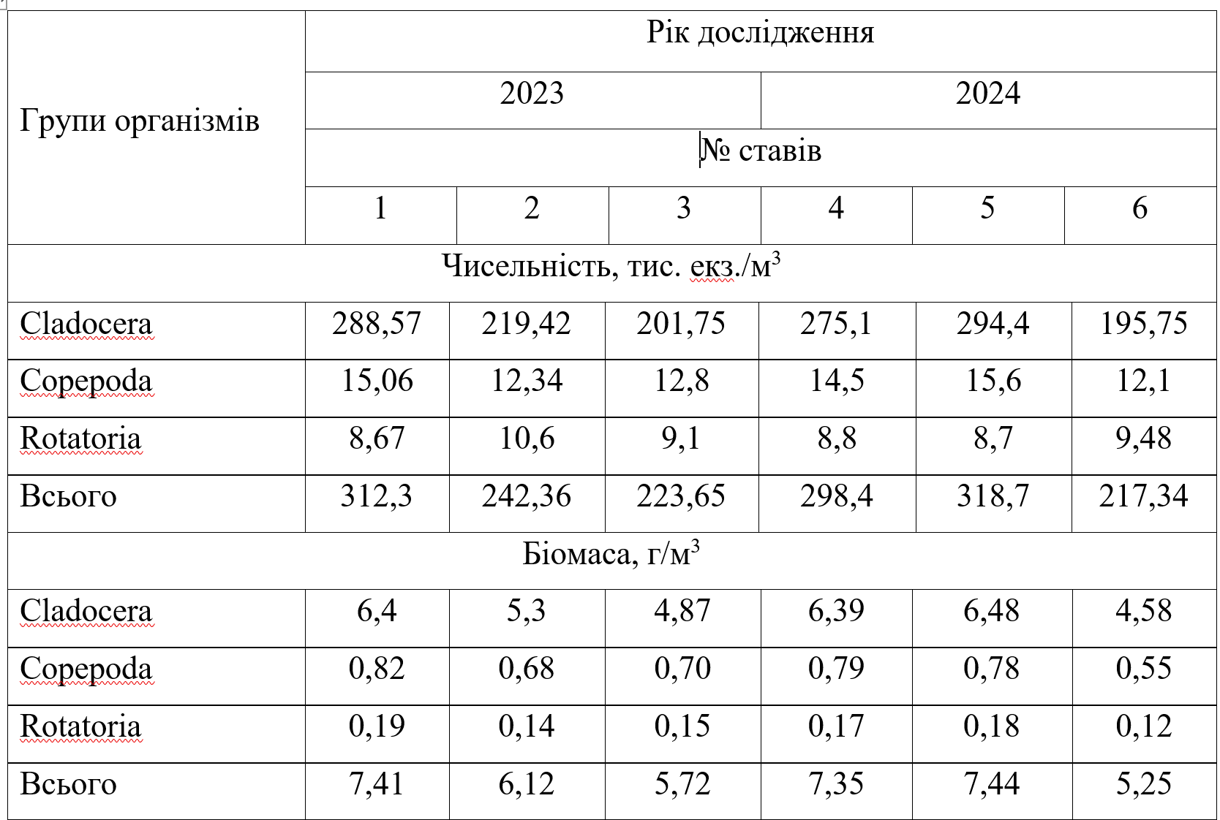
У досліджуваних ставах зоопланктон було представлено групами Cladocera, Copepoda та Rotatoria. Основу біомаси зоопланктону складали представники гіллястовусих ракоподібних, їх біомаса протягом сезону 2023 року змінювалася від 0,12 г/дм³ до 10,21г/дм³, а у 2024 році біомаса коливалась від 0,19 г/дм³ до 10,28 г/дм³. Rotatoria не були значними ні за кількістю, ні за біомасою. Безперечна перевага належала Cladocera.
Розвиток зоопланктону мав хвилеподібний характер у зв’язку з життєвими циклами основних організмів та рівнем споживання їх об'єктами культивування – ремонтними групами веслоноса. Середньосезонна біомаса зоопланктону у 2023 році трохи переважала у ставу № 1, а у 2024 році перевага була у двох ставах №№ 4 – 5. Загалом біомаса зоопланктону була достатньою для забезпечення харчових потреб риб.
Висновки. Таким чином, екологічні умови ставів господарства можна вважати цілком задовільними для вирощування ремонтних груп веслоноса.
Перелік використаних джерел.
- Алёкин О.А. Основы гидрохимии. – Л.: Наука, 1970. 443 с.
- Кражан С.А., Лупачева М.И. Естественная кормовая база водоёмов и методы её определения при интенсивном ведении рыбного хозяйства (Справочный материал для работников прудовых хозяйств УССР). Львов: УААН, 1991. 102 с.
- Борткевич Л.В. Вивчення гідробіологічного режиму рибогосподарських водойм: Методичний посібник. Херсон.: ХСГІ, 1995. 44 с.

